**RAM分类及工作原理**

存储器是计算机组成结构中非常重要的部分，计算机有了存储器，才有记忆功能，才能保证正常工作。存储器的种类很多，按其用途可分为主存储器和辅助存储器(或者内存储器和外存储器)，主存储器简称内存。内存在电脑中起着举足轻重的作用，一般采用半导体存储单元“随机存取存储器(Random Access Memory，RAM)”，也称作随机存储器。

RAM是一种在电脑中用来暂时保存数据的元件，可以随时读写，而且速度很快，通常作为作业系统或其他正在运行中的程式之临时资料存储媒介。RAM既可以从中读取数据，也可以写入数据。当机器电源关闭时，存于其中的数据就会丢失。我们通常购买或升级的内存条就是用作电脑的内存，内存条(DIMM)就是将RAM集成块集中在一起的一小块电路板，它插在计算机中的内存插槽上，以减少RAM集成块占用的空间。目前市场上常见的内存条有256M/条、512M/条、1G/条、2G/条等。

RAM分类及工作原理

根据存储单元的工作原理不同，RAM可以进一步分为静态RAM(Static RAM，SRAM)和动态RAM(Dynamic RAM，DRAM)两大类。SRAM具有快速存取的优点，而DRAM由于具有较低的单位容量价格，所以被大量的采用作为系统的主记忆。不过，当电源关闭时RAM不能保留数据，如果需要保存数据，就必须把它们写入到一个长期的储存设备中(例如硬碟)。下面就分别介绍这两种RAM的工作原理及其用途。

　　1：SRAM (Static RAM，静态随机存储器)：

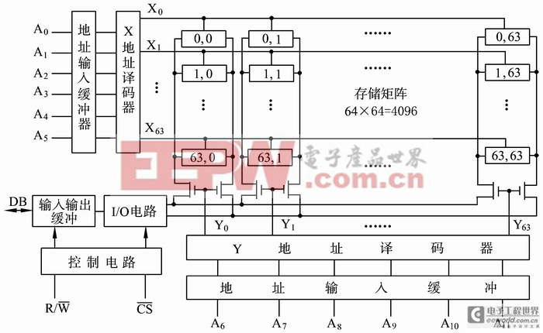

图：静态RAM结构组成原理图

静态存储单元是在静态触发器的基础上附加门控管而构成的。因此，它是靠触发器的自保功能存储数据的。静态RAM的运行速度非常快，我们常说的CPU内的一级、二级缓存就是使用了此SRAM。英特尔的Pentium III Coppermine CPU中结合有256KB的全速二级缓存，这实际上就是一种SRAM。当系统得到一个请求时，它首先查找处理器的一级缓存，看其中是否有相似的信息，处理速度几乎与CPU的时钟同步。如果信息就位于一级缓存中，那CPU将读取此部份信息，而不用再去二级缓存或者主内存单元中查找，以便节省处理时间。整合SRAM缓存将进一步提高CPU的性能。

　　2：DRAM (Dynamic RAM，动态随机存储器) ：

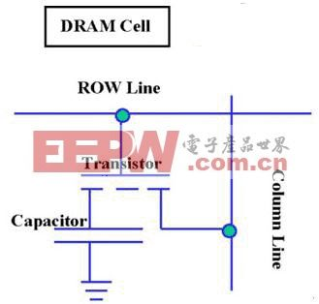

　　图：DRAM一个基本单位的结构示意图

动态RAM的存储矩阵由动态MOS存储单元组成。动态MOS存储单元利用MOS管的栅极电容来存储信息，一个DRAM的存储单元存储的是0还是1取决于电容是否有电荷，有电荷代表1，无电荷代表0。但由于栅极电容的容量很小，而漏电流又不可能绝对等于0，但时间一长，代表1的电容会放电，代表0的电容会吸收电荷，这就是数据丢失的原因。

刷新操作定期对电容进行检查，若电量大于满电量的1/2，则认为其代表1，并把电容充满电；若电量小于1/2，则认为其代表0，并把电容放电，藉此来保持数据的连续性。

为了避免存储信息的丢失，必须定时地给电容补充漏掉的电荷。通常把这种操作称为“刷新”或“再生”，因此DRAM内部要有刷新控制电路，其操作也比静态RAM复杂。尽管如此，由于DRAM存储单元的结构能做得非常简单，所用元件少，功耗低，已成为大容量RAM的主流产品。

动态RAM算是我们非常熟悉的一种RAM类型了，我们常说的内存(即电脑系统主内存)就是使用了此种动态RAM。存储在DRAM中的数据必须不断进行刷新以保持数据的完整性，否则数据将会丢失。DRAM中的每个最小单元都是由一个电容构成的，电脑通过读取其中的信息(1或0)来识别保存在其中的数据是否被改变，如果电容被改变(刷新)，则从中读取出的值将为1，如果没有改变(刷新)，则读出的值为0。